Важность нормативов освещения в школах
Какие нормы освещения должны быть соблюдены в школе, и какие светильники соответствуют нормативам освещения, рассмотрим в этой статье. Известно, что за годы обучения в школе большой процент детей приобретает близорукость. Детям приходится проходить лечебно-диагностические процедуры и носить очки. В связи с этой ситуацией в настоящее время большое внимание уделяется санитарно-гигиеническим нормативам, связанным с освещением в российских школах и качеством осветительных приборов. Качественные и безопасные светильники, комфортное для глаз и нервной системы освещение — это важные факторы эффективности обучения в школе и поддержания общего хорошего самочувствия детей школьного возраста. Освещение в школах должно соответствовать требованиям установленных нормативов.

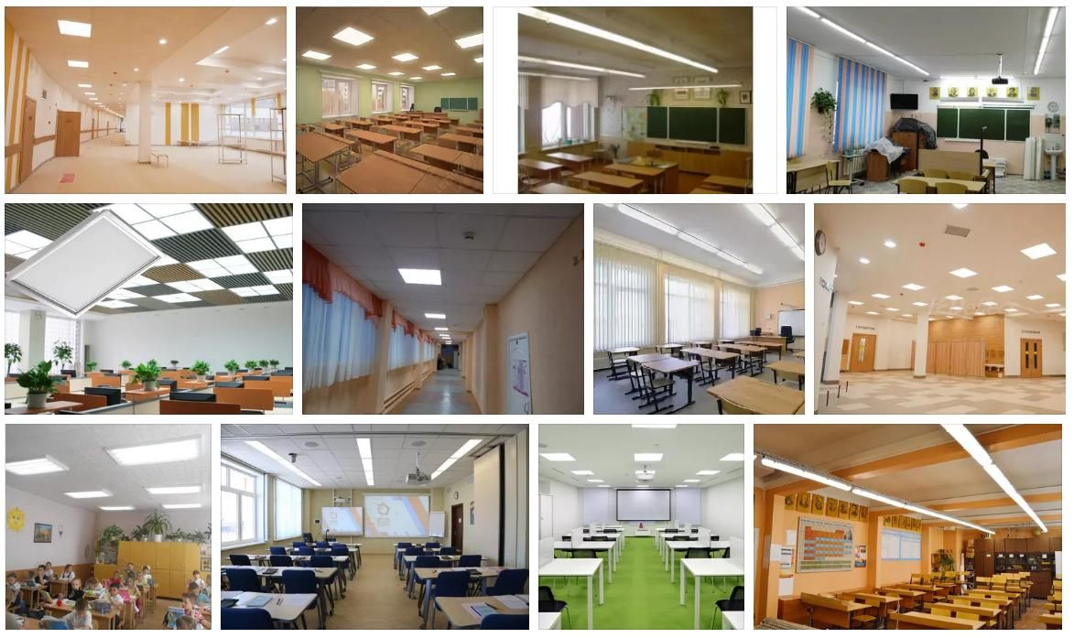
Нормативы освещения различных помещений в школе
Нормативы освещения разработаны на основании того факта, что в обычной школе учатся дети всех возрастов: от малышей из подготовительного класса до совсем взрослых старшеклассников. В связи с этим, нормы освещения для классных кабинетов отличаются в зависимости от возраста обучающихся в классе детей.

Также нормативы освещения подразумевают наличие специальных помещений в школе:
- библиотеки;
- кабинета трудового обучения;
- спортзала;
- актового зала;
- столовой или буфета;
- кабинетов для лабораторных занятий;
- коридоров и холла; раздевалки;
- туалета;
- кабинетов для отдыха и внеклассных занятий.

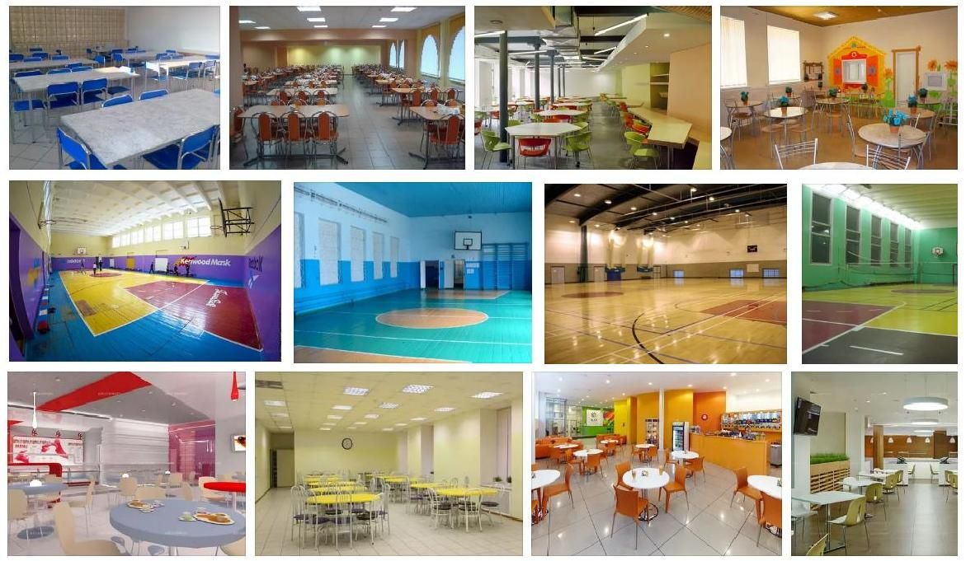

При составлении нормативов освещения учитывалось, что во многих школах дети остаются в продленке и проводят в школе практически целый день, выполняют домашние задания, играют и отдыхают. Часто дети приходят в школу, когда на улице еще темно, а уходят после захода солнца. Поэтому для соблюдения нормативов освещения следует учитывать как естественное дневное освещение, так и искусственное освещение в школе.

Нормативные документы СанПин и СНиП по освещению в школе
Нормативы освещения для школ с учетом всех требований зафиксированы в специальных документах:
- СанПин;
- СНиП.
В этих документах указаны все показатели освещенности и параметры светильников общего и местного освещения, предназначенных для школ.

Примерные нормы освещенности для школ по СанПин и СНиП:
- учебные кабинеты — от 200 до 750 люкс;
- библиотека — от 500 до 1500 люкс;
- спортзал — от 100 до 300 люкс;
- уровень освещенности классной доски — от 300 до 500 люкс.
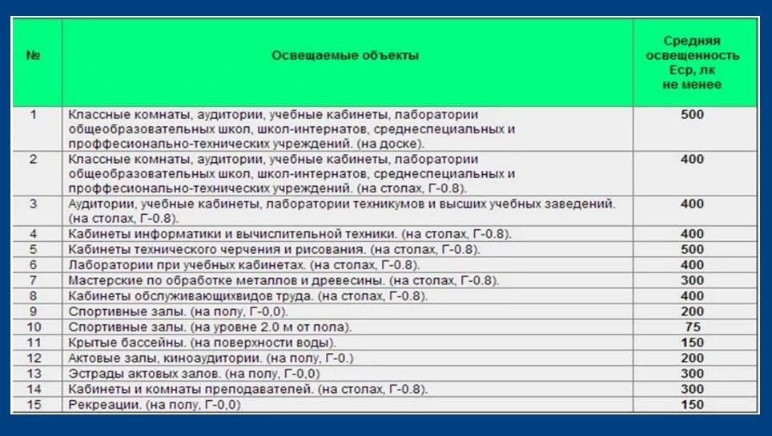

Преимущества и особенности естественного освещения в школах
Нормативы освещения и требования к светильникам для школ прописаны с учетом естественного и искусственного освещения, возраста детей и предназначения помещений в школе. При проектировании работ по освещению учебных классов уделяется внимание максимальной доступности естественного солнечного освещения.
Естественный свет является наиболее благоприятным для развития ребенка. Однако дети в школе должны иметь возможность отгородиться от слишком яркого света. Слишком яркий свет солнца из окна во время урока может навредить детским глазам не меньше, и даже больше, чем недостаток освещения.

Требования СанПин и СНиП к светильникам для школ
В нормативах СанПин и СНиП для освещения указаны типы светильников, которые могут применяться в классах и других помещениях школы.

К светильникам для школы в общих нормативах освещения указаны следующие требования:
- светильник должен создавать требуемый уровень освещенности;
- не допускается мерцание света от светильника и шумовые эффекты, например жужжание или потрескивание;
- светильник должен создавать равномерное освещение;
- свет от осветительного прибора должен быть мягким и рассеянным;
- светильник должен быть безопасным и максимально экологически чистым, например, светодиодные светильники наиболее безопасны с точки зрения экологии и детского здоровья;
- теплый световой поток от светильника в большей степени соответствует нормативам освещения СанПин и СНиП для школы.

